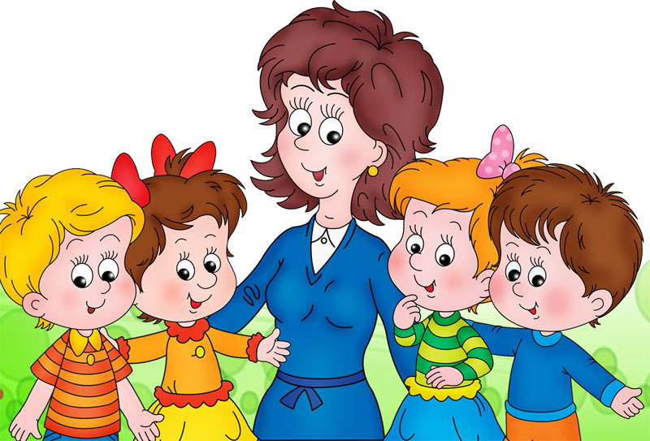
Консультация для родителей
«Успешное обучение дошкольников чтению»
Составитель: учитель – логопед МБДОУ д/с-к/в №7 Роттер Марина Александровна

Не за горами новый учебный год. И будущие первоклашки уверенно читают названия своих первых книг. Это вызывает гордость их родителей и беспокойство мам детей лет пяти, еще не владеющих этой премудростью.
Работая логопедом в детском саду более десяти лет и регулярно проводя консультации для родителей воспитанников, могу сказать, что вопрос о времени формирования навыков чтения и об успешности обучения слитному чтению мне задают очень часто. Не редко слышу: «Все буквы уже с 4 лет знает, а все «бэ да мэ» – никак не зачитает».
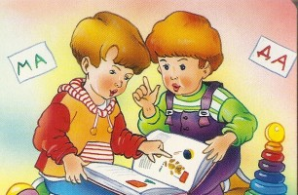
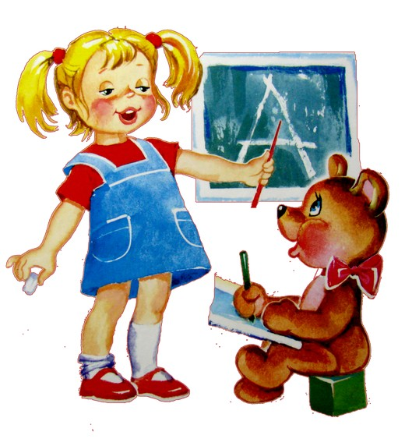
Всем, кто заинтересован, отвечу, что для успешного обучения дошкольника чтению необходимо, чтобы у ребенка сформировались навыки звукового анализа и синтеза. Которые, как и сам навык чтения, формируются только в условиях целенаправленного обучения. На основе звукового аналитико-синтетического способа обучению чтению существует множество самых разнообразных методик по проведению работы с дошкольниками как подготовительного, так и старшего возраста для становления таких навыков, как чтение и письмо. Доверить это не простое дело – обучение, лучше, конечно, специалисту. Но и родители могут во многом помочь своим детям, выполняя специальные упражнения, формирующие готовность к звуко -слоговому анализу слова. Знание букв алфавита для этого совсем не обязательно, и даже иногда мешает умению «слышать» и «выделять» звуки речи.
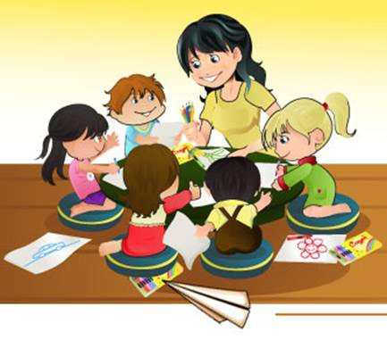
Проводить такие занятия в игровой форме можно уже с четырехлетнего возраста. Уточните с ребенком значение таких слов, как ряд, место, начало, середина, конец ряда, слева, справа, впереди, позади, сбоку, рядом, последний, первый. Очень удобно объяснять и закреплять эти понятия, играя с ребенком в сказку «Репка». «Кто первый? Кто за ним? А последний кто? Кто место перепутал, а за кем он стоял? Чье это место? Кто здесь стоял самый первый? Кто был последним? Кто стоял в начале ряда? Где начало ряда? Ближе к правой руке или ближе к левой?». Эту игру можно повторять неоднократно, пока малыш четко не станет разбираться в этих понятиях и с их помощью в дальнейшем определять последовательность звуков в слове.
Так же необходимо научить ребёнка особому произношению слова, чтобы уже при самом произнесении ребёнок выделял нужный ему звук интонационно (более длительным и протяжным произношением или громким и подчеркнутым) во время слитного проговаривания всего слова. Например: слово «кот»: «Кот» - для выделения первого начального звука; «кОт»- для выделения второго среднего звука; «коТ» - для выделения третьего последнего в слове звука. Это тренирует навык различать между собой любые звуки речи, как гласные, так и согласные, выделять любые звуки из состава слова. Такая утрированная артикуляция не является для ребёнка естественной, его надо этому обучать.
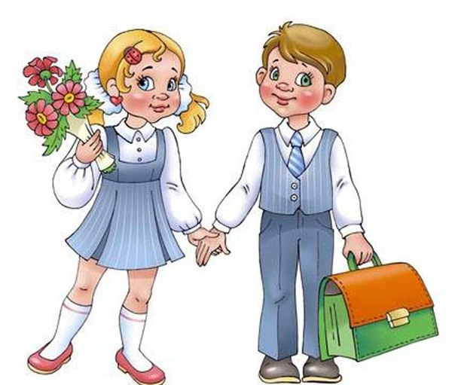
Помимо этого ребенку необходимо научиться делить, т.е. «бить» слова на слоги. Это задание очень веселое и нравиться всем детям. Ведь слова можно «прохлопать», «прошагать», «пропрыгать на скакалке» по дороге домой, «построить из кубиков». Найти «короткие» и «длинные» слова: сравните, «мяч» (1 слог) – «пи-ра-ми-дка» (4 слога). Занимаясь с ребенком, родителям важно помнить, что членение на слоги происходит на гласном звуке, а, следовательно, сколько в слове гласных – столько там и слогов.

